Проект
«Развитие у дошкольников чувства ритма
средствами логоритмики»

Существует всем известный факт, что с каждым годом увеличивается количество детей с речевыми расстройствами и нарушениями в восприятии ритмической структуры речи. Дети с такими нарушениями отстают от здоровых по показателям ловкости и быстроты. У них плохо сформирована система управления движениями, поэтому страдает точность, ритмичность и техника их выполнения. Эти дети малоэмоциональны и неуверенны в себе, застенчивы и замкнуты, что сказывается на выразительности и пластичности их исполнительской деятельности (8, с.11). Для устранения этих недостатков требуется комплексное воздействие логопедов и музыкальных руководителей.
Внедрение здоровьесберегающих педагогических технологий, решающих задачи музыкального воспитания в сочетании с решением коррекционных задач, является в наше время актуальным.
Музыка является не только важным средством развития ребенка, получения знаний в области музыкального искусства, умений в музыкально-творческой деятельности, но и средством психотерапевтического, психологического воздействия, в процессе которого она выполняет коммуникативную, регулятивную, катарсистическую функции. Такой комплексный подход дает возможность более широко использовать музыкальное искусство в системе психокоррекционной помощи детям с проблемами. Важно организовывать не только групповую, но и индивидуальную форму работы с проблемными детьми, ставить и решать как коррекционно-развивающие, так и психотерапевтические задачи по созданию новых мотивов, установок, закреплению их в реальной действительности, осуществлять коррекцию эмоциональных, коммуникативно-рефлексивных отклонений в развитии с помощью музыки (15, с. 75)
В своей работе я решила адаптировать модель логоритмики к традиционной программе музыкального воспитания дошкольников, дополнив тем самым содержание методики работы с детьми Натальи Ветлугиной.

Почему – ритмика?
Все, окружающее нас живет по законам ритма. Смена времен года, день и ночь, сердечный ритм и многое другое подчинено определенному ритму. Ритм выступает как универсальная космическая категория. Чувство ритма в своей основе имеет активную природу, всегда сопровождается моторными реакциями. Сущность моторных реакций заключается в том, что восприятие ритма вызывает многообразие кинестетических ощущений, связанных с сокращением мышц языка, головы, челюстей, пальцев ног; с напряжением и расслаблением, возникающим в гортани, грудной клетке и конечностях; с одновременной стимуляцией мышц - антагонистов, вызывающих смену напряжения и расслабления. Большинство вариантов нарушений в развитии детей сопровождаются нарушением ритмических процессов, происходящих в организме. И нормализация ритмической организации движений приводит к точности функционирования всех процессов и гармонизации в работе организма.
Любые ритмические движения активизируют деятельность мозга человека, а также его речевую функцию. Поэтому с самого раннего детства рекомендуется заниматься развитием чувства ритма в доступной для дошкольников форме – ритмических упражнениях и играх.
Логоритмика – это система музыкально – двигательных, речедвигательных, заданий и упражнений, она основана на использовании связи слова, музыки и движения (5, с. 5)
Логоритмика – фитнес для языка (2, с. 7).
Логоритмика способствует развитию и коррекции двигательной сферы детей с нарушением речи и содействует устранению речевого нарушения, что в итоге помогает социальной реабилитации детей.

Особенности логоритмики:
- В двигательные задания включается речевой материал.
- Музыка не просто сопровождает движение, а является руководящим началом, она имеет решающее значение для выработки спокойной и плавной речи.
- Этот метод стремится растормозить перенапряжённый мышечный тонус детей.

Речь ребёнка формируется постепенно, к 5-ти годам ребенок должен чётко произносить все звуки, и справляться с несложными ритмическими структурами речи. Музыка, используемая в логоритмических заданиях, является могучим средством, корректирующим недостатки ритмического развития.
Синхронизация речи и движения – основной приём коррекции темпо-ритмической стороны речи у детей различными речевыми нарушениями.
В. М. Бехтерев подчеркивал, что движения способствуют выявлению ритмических рефлексов, приспосабливают организм ребенка к определенным раздражителям (слуховым, зрительным), устанавливают равновесие в деятельности нервной системы ребенка, успокаивают слишком возбужденных детей и активизируют заторможенных.
Логоритмика является одним из видов «кинезитерапии» (терапия движением). Кинезитерапия в системе помощи детям с проблемами может проводиться в различных формах: коррекционная ритмика, танцетерапия, хореотерапия, психогимнастика, ритмопластика (15, с. 104).
Вводить элементы логоритмики в музыкальные занятия можно, начиная со среднего дошкольного возраста. Мною был использован дифференцированный подход к средствам логоритмики. Я выбрала конкретные задания и упражнения, развивающие чувство ритма, так как осознание выразительного значения музыкального ритма имеет больший развивающий эффект.

Как строится логопедическое занятие?
Каждое логоритмическое занятие имеет сюжетный характер. Ярко, эмоционально, в атмосфере праздника дети учатся многим интересным вещам.
В программе логоритмического занятия:
• Нормализация темпа и ритма речи.
• Развитие речевой моторики для правильного произношения звуков.
• Развитие слухового внимания.
• Развитие фонематического слуха (очень важный критерий для успешного обучения ребенка в школе).
• Развитие общей и тонкой моторики, мимики, пантомимики.
• Развитие пространственной организации движений (как профилактики возникновения оптической дисграфии при обучении в школе).
• Развитие физиологического дыхания и фонационного дыхания.
• Увеличение словарного запаса, устранение речевых аграмматизмов.
• Воспитание выразительности и грации движений, умения перевоплощаться.
Взяв за основу модель педагогических технологий доктора педагогических наук А.Г Гогоберидзе (7,с.203), я составила собственный проект, содержащий комплексный подход к развитию у дошкольников чувства ритма средствами логоритмики.

Содержание пректа:
- Цель и задачи.
- Краткое теоретическое обоснование.
- Принципы и условия реализации проекта.
- Диагностика, проводимая в конце каждого этапа, методы диагностики.
- Так же критерии оценки и результаты диагностики.

Цель: Развитие чувства ритма средствами логоритмики у детей старшего дошкольного возраста.

Задачи проекта:
- Воспитание у ребёнка интереса к миру музыки, элементарному музыкальному анализу.
- Развитие у детей музыкально – ритмического слуха.
- Формировать основы музыкальной грамоты.
- Обогащение музыкального опыта детей.
- Активизация эмоциональных реакций детей на музыку.
- Развитие у детей старшего дошкольного возраста исполнительских умений и творческих способностей в музыкальной деятельности.

Краткое теоретическое обоснование.
1. Современная жизнь ставит новые проблемы перед музыкальным воспитанием в детском саду. Они порождены новой социально-культурной ситуацией: слабое физическое здоровье, неблагополучие внутри семей и дефицит общения со взрослыми, экологические катастрофы, чрезмерное загрязнение города вредными для здоровья детей шумами, которые разрушающе действуют на психику детей и многое другое.
2.. Музыка является могучим средством в решении коррекционных, воспитательных, развивающих задач. Организация последовательной, систематической работы на музыкальных занятиях в детском саду над решением задач музыкального воспитания в сочетании с решением коррекционных, является в наше время актуальной проблемой.
3. По определению Б. М. Теплова, структура музыкальных способностей включает ладовое чувство, слуховые представления и музыкально - ритмическое чувство. Эти три частные способности и образуют стержень музыкальности, т. е. способности воспринимать смысловое содержание музыки (23, с.86).
4. Музыкально – педагогические исследования чувства ритма показали, что у детей с общим недоразвитием речи возникают значительные затруднения при выполнении даже простых ритмических заданий. Ритм помогает педагогу быстро найти контакт с детьми музыкально малоразвитыми и соединить слово, музыку и движение в специальных комплексных упражнениях.
5. Речь – не врожденная способность, она формируется постепенно, а недостатки речевого развития корректируются. К 4,5 – 5 годам ребенок должен овладеть четким произношением всех звуков, поэтому вводить элементы логоритмики, развивающие такой важный компонент музыкальной структуры, как чувство ритма, в занятия можно начиная со среднего дошкольного возраста (11, с.12).
6. Дифференцированное использование в детском саду элементов логоритмики, её приёмов и методов развивает у детей с нарушением речи музыкально – ритмический слух, а также формирует осознанное отношение к воспринимаемой музыке.
7. Развитие у детей старшего дошкольного возраста чувства ритма может быть обеспечено при выполнении нескольких педагогических условий:
- учёт музыкальных предпочтений и вкусов ребенка;
- использование системы специально подобранных музыкально-игровых заданий для развития чувства ритма;
- организация музыкально - обогащенной среды в детском саду и дома для самостоятельной музыкальной деятельности детей.

Принципы реализации проекта:
- Принцип развивающего и воспитывающего характера обучения.
Обогащение музыкально - сенсорного опыта будет способствовать всестороннему развитию детей.
- Принцип доступности обучения.
При работе с детьми учитывают особенности их развития. Музыкально – ритмический материал отбирают исходя из реальных возможностей детей. Занятия строят таким образом, чтобы дети не чувствовали перегрузок.
- Принцип систематичности и последовательности.
Он предполагает построение системы занятий, позволяющее достичь наиболее оптимальных развивающих результатов.
- Принцип связи обучения с жизнью и практикой.
Весь накопленный музыкально – ритмический опыт может быть использован детьми в других видах деятельности (игровой, учебной, художественной).
5. Принцип педагогической поддержки.
Помогает взаимодействию с детьми в процессе развития у них чувства ритма и обретения и обогащения музыкального опыта. Призывает педагога к чуткому и деликатному сотрудничеству, к оказанию своевременной помощи в затруднительных для ребенка ситуациях (7, с.206).

Условия реализации проекта:
- Педагогическая технология реализуется: в ходе совместной деятельности педагога и музыкального руководителя.
- Место и время реализации технологии: режимные моменты, занятия; музыкально-обогащенная среда группы для самостоятельной деятельности детей, музыкальные занятия и индивидуальная работа музыкального руководителя.

Диагностика
Направления диагностики:
1. Выявляем особенности развития музыкальных способней детей.
2. Определяем своеобразие сформированности музыкально – ритмического слуха у детей.

Первое направление диагностики
Метод 1. Наблюдение за детьми в свободной деятельности (в перерывах между занятиями, на прогулке, во время игр, в повседневной жизни). Выявляем особенности развития чувства ритма у детей вне музыкальных занятий. Особое внимание обращаем на поведение детей в музыкальном уголке (1, с.13).
Критерии наблюдения:
- Использование ребенком музыкального материала в самостоятельной деятельности.
- Репертуар, исполняемый ребенком в самостоятельной деятельности.
- Увлеченность ребенка музыкальной деятельностью.
- Продолжительность использования музыкального материала.
- Активность ребенка, привлечение к своей деятельности других детей.

Метод 2. Экспериментальная ситуация (организуется с каждым ребенком индивидуально) с целью выявления сформированности чувства ритма у детей.
Музыкально – дидактическая игра «Наше путешествие».
Цель: определить сформированность музыкально – ритмического чувства.
Игровой материал. Металлофон, бубен, треугольник, ложки, музыкальный молоточек, барабан.
Организация: Педагог предлагает ребёнку придумать небольшой рассказ о своём путешествии, которое можно изобразить на каком – либо музыкальном инструменте. «Послушай, сначала я тебе расскажу, - говорит педагог. Ты вышел(ла) на улицу, спустился(лась) по лестнице (металлофон). И стал(а) прыгать через скакалку. Вот так (ритмично ударять в барабан). Затем побежал (ла) домой, перепрыгивая через ступеньки (металлофон). Мой рассказ ты можешь продолжить или придумать свой рассказ».
Ребенок выбирает музыкальные инструменты и варианты «путешествия». Важно, чтобы ребёнок продемонстрировал несколько различных устойчивых ритмических структур.

Метод 3. Анкетирование родителей.
Определяем влияние взрослых на музыкальные предпочтения детей.
- Любите ли вы слушать музыку вместе с детьми?
Ответы: Да. Нет. Не замечали.
- Какая музыка в вашем доме звучит чаще всего (классическая, фольклорная, поп-музыка, рок-музыка, другая)?
- Охотно ли ваш ребёнок слушает музыку?
- Поёте ли вы с ребёнком песни? Правильно ли ребёнок, по-вашему мнению, исполняет песни?
- Есть ли у вашего ребёнка любимые мелодии? Если да, то какие?
- Как ваш ребёнок реагирует на музыку?
Проявляет интерес, слушает внимательно. Равнодушен. Подпевает.
Пританцовывает. Отбивает ритм. Подыгрывает на муз. инструментах.
- Считаете ли вы необходимым специально приобщать ребёнка к миру музыки?
Второе направление диагностики
Определяем своеобразие сформированности музыкально – ритмического слуха у детей:
- Воспроизведение темпа следования звуков.
- Воспроизведение отношений акцентированных и неакцентированных звуков, лежащих в основе музыкального метра.
- Воспроизведение отношений длительностей звуков и пауз, которая лежит в основе улавливания ритмического рисунка.
- Воспроизведение чередования различных длительностей: сначала элементарных квадратных, потом элементарных неквадратных ритмических рисунков.
Детям предлагаются наиболее доступные сочетания из четвертей, восьмых и половинных нот, причём не более одной пары восьмых в ритмическом рисунке.

Игра - тест «Ладошки».
Цель: выявлять уровень сформированности метроритмической способности (1, с.17).
Стимульный материал:
- Русская народная песня «Во поле березка стояла»;
- М. Карасев «Елочка»;
- Детская песня «Петушок».
Задание для детей: «Сейчас мы споем песенку и прохлопаем ее в ладоши. А затем „спрячем" голос и „споем" одними ладошками».
Интерпретация данных:
- точное (безошибочное) воспроизведение метрического рисунка одними ладошками на протяжении всех 8 тактов - высокий уровень (3 балла);
- воспроизведение метра с одним - двумя метрическими нарушениями и с помощью голоса (пропевание шепотом) - средний уровень (2 балла);
- адекватное метрическое исполнение с пением 4—5 тактов - слабый уровень (1 балл);
- неровное, сбивчивое метрическое исполнение и при помощи голоса - низкий уровень (0 баллов).

Воспроизводящий тест
Цель: выявлять уровень развития чувства ритма.
Стимульный материал: музыкальные фрагменты, отражающие различную степень ритмической сложности.
Задание для ребенка: «Прохлопай, пожалуйста (или простучи...), ритм исполняемых на инструменте (фортепиано) мелодий». (Вначале ребенку показывается образец исполнения ритма, чтобы убедиться в правильности понимания им смысла задания.)
Интерпретация данных:
- низкий уровень ритмической регуляции — ровный ряд половинных длительностей, ровный ряд четвертных длительностей, чередование половинных и четвертных длительностей;
- средний уровень ритмической регуляции — умение использовать половинные, четвертные, восьмые длительности и ноты с точкой, т. е. элементы пунктирного ритма;
• высокий уровень ритмической способности — использование пунктирного, синкопированного ритма и пауз.

Воспринимающий тест
Цель: выявлять способность адекватного восприятия ритмической последовательности музыкального фрагмента.
Задание для ребенка: «Прослушай три разных мелодии, а затем попробуй отгадать, ритм которой из них я прохлопаю в ладоши».
Стимульный материал: музыкальные фрагменты.
1 блок: - Т. Попатенко «Вальс» - 1 балл;
- И. Арсеев «Наша игра» - 2 балла;
- Ф.Шуберт «Серенада» - 3 балла.
2 блок: - А. Филиппенко «Чудо - чудеса» — 1 балл;
- В.Дементьев «Ква - ква» — 2 балла;
- Ф.Шопен «Мазурка № 4» — 3 балла.
3 блок: - Русская народная песня «Ворон» или «Я на горку шла» - 1 балл;
- Украинской танец «Приглашение» - 2 балла;
- И. Пономарева «Песенка про Карлсона» - 3 балла.

В первую очередь ребенку исполняют наиболее сложный ритм из данного блока (1.3). Если ребенок не может его определить, то переходят к более простому ритмическому фрагменту (1.2), если же и это оказывается сложным, то к самому простому (1.1), и так по каждому блоку.
После успешного определения ребенком ритмического фрагмента необходимо перейти к следующему по сложности блоку заданий, минуя оставшиеся задания этого блока.
Критерии оценки:
• высокий уровень — способность правильно определить ритм примера 2 или 3 степени сложности. Сумма — от 7 до 9 баллов;
- средний уровень — способность адекватно определить ритм примеров 2 или 1 уровня сложности. Сумма — от 4 до 6 баллов;
- низкий уровень — способность адекватного восприятия лишь самых простых музыкально-ритмических фрагментов. Сумма — от 1 до 3 баллов.

Этапы проекта

1. этап. Обогащаем музыкально - слуховой опыт детей, знакомим их с музыкальным репертуаром и включаем его в повседневную жизнь ребенка.
2. этап. Проектируем музыкально - обогащенную среду группы и организуем самостоятельную деятельность детей.
3. этап. Проводим индивидуальную работу с детьми в зависимости от особенностей развития их муз.способностей и чувства ритма в частности.
4. этап. Обогащаем музыкальную культуру родителей. Организуем консультации для родителей с целью разъяснения значимости музыкально - звуковой среды для развития музыкально – ритмического слуха ребенка.

I этап
Обогащаем музыкально - слуховой опыт детей путем ознакомления их с музыкальным репертуаром, включение музыки в повседневную жизнь ребенка.
Для этого:
- организуем режимные моменты под музыку;
- используем музыку при проведении занятий.
Использование моторной и ритмичной музыки во время ключевых режимных моментов способствует накоплению музыкально - слухового опыта детей и развивает их чувство ритма. Музыка может звучать:
- в утренние часы (время прихода детей в группу);
- во время детских игр; во время других занятий;
- во время сборов одевания детей на прогулку и по возвращении с нее;
- при подготовке к тихому часу;
- при подъеме (пробуждении и одевании) детей после тихого часа.

Именно на этом этапе я дополнила традиционный музыкальный материал элементами логопедической ритмики. Структура музыкальных занятий для дошкольников обогатилась речедвигательными играми, игровым массажем и пальчиковой гимнастикой. Эти виды логоритмики помогают снимать у детей излишний мышечный тонус и развивают мелкую ручную моторику. Игрогимнастика позволяет почувствовать и развить определенные группы мышц, необходимые для развития координации, пространственной ориентировки.
А эмоционально - волевой тренинг направлен, в первую очередь на эмоциональное раскрепощение, развитие эмпатии и коммуникативных навыков.
В психокоррекционной работе с детьми с различными нарушениями речи, может использоваться интегративная музыкотерапия. Она построена на синтезе музыкального и наглядно-зрительного восприятия. Восприятие музыки сопровождается просмотром ярких картин природы (на картине, слайде, видеозаписи).
Слушание музыки и просмотр слайдов проводятся в удобной для ребенка позе в мягком уютном кресле. Наибольший эффект в интегративном музыкотерапевтическом сеансе дает сочетание музыки П. И. Чайковского, С. В. Рахманинова, И. Гайдна, В. Моцарта с показом картин природы, просторов лугов, покрытых цветами, с порхающими над ними бабочками.

Средства логоритмики:
— вводные упражнения (ходьба и маршировка в различных направлениях);
— упражнения на развитие дыхания, голоса и артикуляции;
— упражнения, регулирующие мышечный тонус;
— упражнения, активизирующие внимание;
— счетные упражнения;
— речевые упражнения без музыкального сопровождения;
— упражнения, формирующие чувство музыкального размера или метра;
— упражнения, формирующие чувство музыкального темпа;
— ритмические упражнения;
— пение;
— игра на музыкальных инструментах;
— музыкальная самостоятельная деятельность;
— игровая деятельность;
— упражнения для развития творческой инициативы;
— заключительные упражнения.

Услышать музыку, двигаться под неё в такт, да ещё и произносить нужные слова под неё, на первый взгляд сложная для ребёнка задача, реализуется легко. Все упражнения преподносятся детям в игровой форме, значит у них появляется интерес выполнить задание как можно лучше.
Я убедилась, что доступность логоритмики, увлекательная игровая форма, интересный по содержанию музыкально - речевой материал создают на занятии положительный эмоциональный настрой и стимулируют потребность детей в общении, развивая не только основные музыкально-ритмические навыки, но и корректируя нарушения общей моторики и речевого недоразвития детей.
Репертуар для занятий:
Ориентировочный перечень музыкально – ритмических заданий и игр для использования на музыкальных занятий с детьми старшего дошкольного возраста. (см. в «Библиографии»).

Промежуточная диагностика по результатам работы на первом этапе.
Для диагностики музыкально – ритмического слуха проводим следующие музыкально - дидактические игры.

Игра №1. «Определи по ритму »
Игровой материал: карточки, на одной половине которых изображён ритмический рисунок знакомой детям песни, другая половина пустая; картинки, иллюстрирующие содержание песни; детские музыкальные инструменты – группа ударных (ложки, треугольник, барабан и др.). каждому дают по 2 – 3 карточки.
Ход игры: Ребёнок – ведущий исполняет ритмический рисунок знакомой песни на одном из инструментов. Дети по ритму определяют песню и картинкой закрывают пустую половинку карточки (картинку после правильного ответа даёт ведущий).
При повторении игры ведущим становится тот, кто ни разу не ошибся.

Игра №2. «Учись танцевать».
Игровой материал: Большая матрёшка и маленькие (по числу играющих).
Ход игры: Игра проводится с подгруппой детей. Все сидят вокруг стола. У педагога большая матрёшка, у детей маленькие». Большая матрёшка учит танцевать маленьких» – говорит педагог и отстукивает своей матрёшкой по столу несложный ритмический рисунок. Все дети одновременно повторяют этот ритм своими матрёшками.

II этап
Проектируем музыкально - обогащенную среду группы и организуем самостоятельную деятельность детей.
Для этого:
- обновляем музыкальный уголок в группе;
- обогащаем каждую тематическую зону в предметной среде группы музыкально – ритмическим материалом.

Музыкальный уголок группы.
Для организации самостоятельной деятельности детей в музыкальном уголке размещаются специально созданные музыкальные альбомы «Песенки – ритмы», а также альбомы, содержащие песни, которые в данное время звучат в группе в основные режимные моменты, а также на занятиях.
Песни, представленные в альбоме, ребенок может не только прослушать, но и исполнить, для этого в музыкальном уголке располагаются детские музыкальные инструменты.
Содержание музыкальных альбомов рекомендуется обновлять раз в месяц.
Также в музыкальной зоне размещаются музыкально – дидактические пособия и карточки для развития чувства ритма:
- карточки с изображением коротких и длинных звуков;
- большие и маленькие матрёшки;
- карточки, на одной половине которых изображён ритмический рисунок знакомой песни, другая половинка пустая;
- «Гусеница» для фланелеграфа и ритмические «горошины» к ней;
- «Весёлый паровозик» и муз. – ритмические картинки зверей к нему и т.д.

Промежуточная диагностика по результатам работы на втором этапе:
результаты наблюдения за детьми заносим в таблицу.

 | Самостоятельная работа детей с музыкально – ритмическим материалом
Имя ребенка | Самостоятельно играет на д.м.и. и исполняет песни вне занятий | Хорошо  ориентируется в пособиях, карточках, текстах песен | Самостоятельно организует игровую деятельность с музыкально – ритмическим материалом | Подыгрывает (постукивает, хлопает в ладоши) в процессе звучания знакомой песни | Активно  использует музыкально - ритмический материал в других  видах  деятельности
 | да нет | да нет нет | да нет нет | да нет | да нет нет

III этап
Проводим индивидуальную работу с детьми в зависимости от особенностей развития их музыкально – ритмического слуха.
С детьми, у которых наблюдаются проблемы в развитии музыкальных способностей или недостаточное развитие чувства ритма, музыкальный руководитель проводит индивидуальную коррекционную работу. Кроме того, педагог в группе привлекает внимание таких детей к музыкальному уголку и помогает детям организовать в нем самостоятельную работу с музыкально – ритмическим материалом.

Промежуточная диагностика по результатам работы
на третьем этапе:
Для определения уровня развития музыкально-ритмического чувства детям даются задания:
1) прохлопать метрическую долю знакомой песни; («спой песенку руками»);
2) прохлопать ритмический рисунок знакомой песни под пение педагога или собственное пение;
3) воспроизвести ритмический рисунок песни шагами на месте, а затем с
продвижением вперед («спой песенку ногами»);
4) отметить окончание музыки чётким прыжком или чёткой остановкой;
5) эмоционально - выразительно передать в движениях характер знакомого музыкального произведения;
6) прохлопать ритмический рисунок мелодии, сыгранный педагогом на инструменте;
7) передать в движениях характер незнакомого ранее произведения после его предварительного прослушивания;
Перейти с медленного, плавного движения на быстрое, отрывистое в соответствии с характером и ритмическим рисунком мелодии;
Также используется диагностический инструментарий данной технологии.

IV этап
Обогащаем музыкальную культуру родителей. Организуем консультации для родителей, разъясняя значимость для ребенка окружающей музыкально - звуковой среды.
Примерное содержание работы:
1. Проведение консультаций для родителей «Чувство музыкального ритма, как средство музыкальной выразительности», «Влияние чувства ритма на формирование речи детей».
- Лекция - концерт для родителей «Картина мира в музыкальных ритмах».
- Размещение в уголке для родителей информации о песенках - ритмах, пособиях и заданиях, рекомендуемых для совместной деятельности с детьми.
- Проведение вечера досуга для детей и родителей «Папа, мама и я — музыкальная семья» (домашние задания для детей и родителей).

Ожидаемые результаты

Дети.
Положительная динамика в развитии чувства ритма. Появление способности к восприятию и воспроизведению темпа следования звуков, отношений акцентированных и неакцентированных звуков, лежащих в основе музыкального метра. Усвоение эталонов тактового метра от двудольного к четырёх -, затем трёхдольному метру. Появление способности к восприятию и воспроизведению отношений длительности звуков и пауз, лежащих в основе ритмического рисунка. К показателям развитости чувства ритма относятся выразительность движений, их соответствие характеру и ритму музыки.
Использование музыкально - ритмического материала в свободной самостоятельной деятельности.

Родители:
Повышение интереса к музыкальной деятельности детей у родителей. Интерес и осознание важности проблемы развития музыкально – ритмического слуха ребенка.

Педагоги:
Понимание необходимости сотрудничества в решении общих задач музыкального развития детей. Возникновение интереса к проблеме музыкального воспитания детей. Творческий подход к проектированию музыкально - обогащенной развивающей среды.

Музыкальный руководитель:
Планирование и реализация работы с детьми по развитию чувства музыкального ритма посредством логоритмики. Помощь педагогу в подборе музыкального репертуара для организации режимных моментов и проведения занятий.

Заключение

Данный проект можно определять и использовать как технологию реализации последовательного развёртывания педагогической деятельности, направленной на достижение целей образования и развития личности детей. В данной работе доказано, что дифференцированное использование на музыкальных занятиях в детском саду элементов логоритмики, развивает у дошкольников музыкально – ритмический слух, обеспечивает формирование двигательной сферы в целом, а также повышает эффективность коррекционного воздействия на восприятие ими ритмической структуры речи.
Библиография:
- Анисимов В.П. Диагностика музыкальных способностей детей: Учебное пособие. - Тверь, 2002. - 92 с.
- Боромыкова О.С. Коррекция речи и движения с музыкальным сопровождением. – С.Пб. «Детство-пресс» - 1999. – 64 с.
- Ветлугина Н.А. «Музыкальный букварь» - М., 2002.
- Ветлугина Н.А. Музыкальное развитие ребёнка. -М., 1986. - 21-57 с.
- Волкова Г.А. Логопедическая ритмика: Учеб. Для студ. Высш. Учебн. Заведений. – М.: Гуманитарн. изд. Центр ВЛАДОС, 2002. – 272 с.
- Воронова А.Е. «Логоритмика в речевых группах ДОУ для детей 5-7 лет» Методическое пособие. - М.: Творческий Центр «СФЕРА», 2010. – 144 с.
- Гоголева М.Ю. Логоритмика в детском саду. Старшая и подготовительная группы. – Ярославль: Академия развития, 2006. – 120 с.
- Гогоберидзе А.Г. Теория и методика музыкального воспитания детей дошкольного возраста: Учеб. пособие для студ. высш. учеб. заведений /А. Г. Гогоберидзе, В.А.Деркунская. - М.: Издательский центр «Академия», 2005. — 320 с.
- Джерзинская И.Л. «Формирование музыкально-сенсорных способностей детей в детском саду». - М., 2005г.
- Картушина М.Ю. Логоритмические занятия в детском саду. Методическое пособие. – М.: ООО «ТЦ Сфера», 2004. – 185 с.
- Картушина М.Ю. «Логоритмика для малышей» (сценарии занятий с детьми 3-4 лет); - М.: Творческий Центр «СФЕРА», 2005. – 142 с.
- Картушина М.Ю. «Конспекты логоритмических занятий с детьми 6-7 лет»; - М.: Творческий Центр «СФЕРА», 2010. -192.
- «Колокольчик» /журнал для музыкальных руководителей/ Санкт-Петербург.
- Логопсихология: учебное пособие для студентов / Калягин В.А., Овчинникова Т.С. –2-е изд. –М.: Изд.центр «Академия», 2007. –145 с.
- «Музыкальное воспитание детей с проблемами в развитии и коррекционная ритмика», под редакцией Е.А. Медведевой; М., «Академия», 2002.
- «Музыкальный руководитель» /Методический журнал для музыкальных
руководителей/ ООО Издательский дом «Воспитание дошкольника».
- «Музыкальная палитра» /журнал для музыкальных руководителей.
- Немов Р.С. Психология: Учеб для студентов высш. пед. учеб. заведений: 3 кн. Кн.1. Общие основы психологии. -3-е изд. - М., 1997.
- Назайкинский Е.В. О психологии музыкального восприятия.- М., 1972.
- Новиковская О.А. Логоритмика для дошкольников в играх и упражнениях: Практическое пособие для педагогов и родителей. – СПб.: КОРОНА, - 272 с.
- Примерное комплексно-тематическое планирование к программе
«От рождения до школы». /Под ред. Т.С.Комаровой. – М.: МОЗАИКА-СИНТЕЗ, - 2012.
- Ритмика. Музыкальное движение /Сост. Руднева С., Фиш Э. Сборник, - 1972.
- Руднева С.Д. Музыкальные игры. – Ленинград, 1963. – 398 с.
- Слюсарь К.Н. Логоритмические занятия с детьми 3-5 лет. – М.: Издательство ГНОМ и Д, 2009. – 80 с.
- Теплов Б.М. Психология музыкальных способностей. - М., 1947.
Приложение № 1.
Репертуар для занятий (интеграция с физкультурой).

- Поклоны. Цель: воспитание чувства ритма, умение передать в движении простой ритмический рисунок.
Описание упражнения. Дети стоят в шеренге. На первую четверть дети ставят на пояс правую руку, на вторую четверть – левую руку, а на половинную ноту кланяются. При повторении дети убирают с пояса сначала правую руку, затем левую руку, вновь совершают поклон. (р.н.м. «Петушок»). Ритмический рисунок может быть продемонстрирован с помощью любого ударного инструмента.
- Хлопки и хлопочки. Цель: воспитание чувства ритма, умение передать в движении простой ритмический рисунок.
Описание упражнения. Дети стоят по кругу, лицом в центр круга, и выполняют следующие виды хлопков. На первую пару восьмых дети делают два быстрых хлопка слева, а на вторую пару восьмых – два быстрых хлопка справа.
Затем на первую четверть хлопают один раз перед грудью, а на вторую четверть отводят руки вниз и назад и хлопают у себя за спиной. Ритмический рисунок ( П П 11 ) передаётся детьми сначала под ритм, заданный взрослыми, а затем по памяти. Упражнение проводится под счёт или хлопки педагога.
• Дети сидят на стульях друг за другом. У каждого по два флажка: в ле
вой руке — красного цвета, в правой — зеленого. На половинную ноту дети
скрещивают флажки над головой, на первую четверть отводят правую руку
в сторону на уровне плеча, на вторую четверть — левую руку на уровне плеча. Сначала делают эти движения все вместе, а затем поочередно. Когда дети хорошо усвоят этот ритм, им предлагается выполнить движения в других направлениях, сохраняя заданный ритмический рисунок.
Дети стоят по кругу с лентами в руках. Воображая, что в центре его
сидит кошка, на четыре восьмых делают движения вправо, влево (два раза),
а на половинную ноту вскидывают ленту вверх.
- Дети сидят в кругу парами, лицом друг к другу. На каждую восьмую
долю поочередно указательным пальцем грозят друг другу сначала правой
рукой, затем левой. На четверть поворачиваются друг к другу спиной и, ока-
завшись с новым соседом, продолжают также исполнять эти движения.
- Дети сидят на полу, образуя круг, ноги скрещены. На половинную ноту
делают хлопок над головой, на первую четверть хлопают правой рукой
об пол, на вторую четверть хлопают левой рукой об пол. Делая хлопки над
головой, руки ведут через стороны.
- Дети встряхивают и развешивают белье: на первую четверть — взять
его, на вторую четверть - встряхнуть, на половинную ноту - повесить белье на веревку.
- Дети стоят парами по кругу, взявшись за руки. В первом такте идут по
кругу. Во втором опускают руки, кружатся на месте вправо. При повторном исполнении во втором такте пары кружатся влево.
- Дети стоят в двух шеренгах друг против друга на расстоянии 6 — 8 шагов. В одной из шеренг у всех по флажку. Вторая шеренга, у которой нет
флажков, в первом такте идет вперед с протянутой рукой, как бы прося их.
Шеренга с флажками во втором такте подходит и дает им флажки. Затем
в третьем такте обе шеренги меняются местами, пробегая в интервалах шеренг. После обмена местами начинает первая шеренга, не имеющая теперь флажков.

Приложение № 2.
Репертуар для занятий
(интеграция с экологическим воспитанием):

• Дети, опустившись на пол, изображают птиц. На две четверти делают
два взмаха крыльями, поднимая руки до уровня плеч. На половинную ноту
встают, широко раскрывая руки, будто крылья. При повторении ритма
на две четверти делают два взмаха «крыльями», на половинную ноту снова
опускаются на пол.
• Дети «копают землю». На первую четверть лопата ставится на
намеченное место, на вторую четверть нажимается ногой, и на половинную
ноту земля отбрасывается в сторону. В этом же ритме дети изображают
аистов, делая на две четверти два шага, а на половинную ноту — шаг,
высоко поднимают свободную ногу, согнутую в колене (индивидуальное
исполнение).
•Дети, присев на корточки, изображают лягушек; на две четверти подпрыгивают два раза на месте; а на одну четверть делают прыжок, продвигаясь вперед. Дети, изображая мышек, бегут на восьмые мелкими шажками, а
на четверть останавливаются и, наклоняясь, нюхают воображаемую приманку.
- Дети «жнут рожь». На первую четверть наклоняются и левой рукой
как бы забирают стебли ржи; на вторую четверть правой рукой воображаемым серпом срезают стебли; на половинную ноту кладут рожь на землю.
Посередине зала мелом нарисована река, на ней обозначены кружки.
Это «камешки», по которым можно перейти на другой берег. На четыре
восьмых дети поочередно прыгают с камешка на камешек и на половинную
ноту оказываются на другом берегу.
- Дети делятся на группы по 4 человека. Каждая группа должна в задан
ном ритме «сложить костер» и «зажечь». В первом такте дети по очереди
«складывают» дрова в «костер», во втором такте на первые две четверти
как бы зажигают спички, на половинную ноту (счет «три», «четыре») зажженную спичку подносят к дровам.
- «Эхо в лесу». Цель: уметь запомнить и повторить с помощью музыкальных игрушек или голоса простой ритмический рисунок.
Описание упражнения. Педагог отстукивает с помощью ударного инструмента ритмический рисунок, дети слушают и запоминают, а затем по очереди повторяют. Варианты: кукушка ( ку-ку, П П П ), лягушка (ква-ква-ква, П 1 П 1)…

Приложение № 3.
Репертуар для музыкальных занятий
(с элементами логоритмики)

Танец Кошки
Я – кошка, хвост пушистый, мяу, мяу. (перебирать лапками, с поворотом)
Умею бегать быстро, мяу, мяу. (побегать)
Люблю поспать на крыше, мяу, мяу, («потягушки»)
Меня бояться мыши, мяу, мяу. (выпустить коготки)
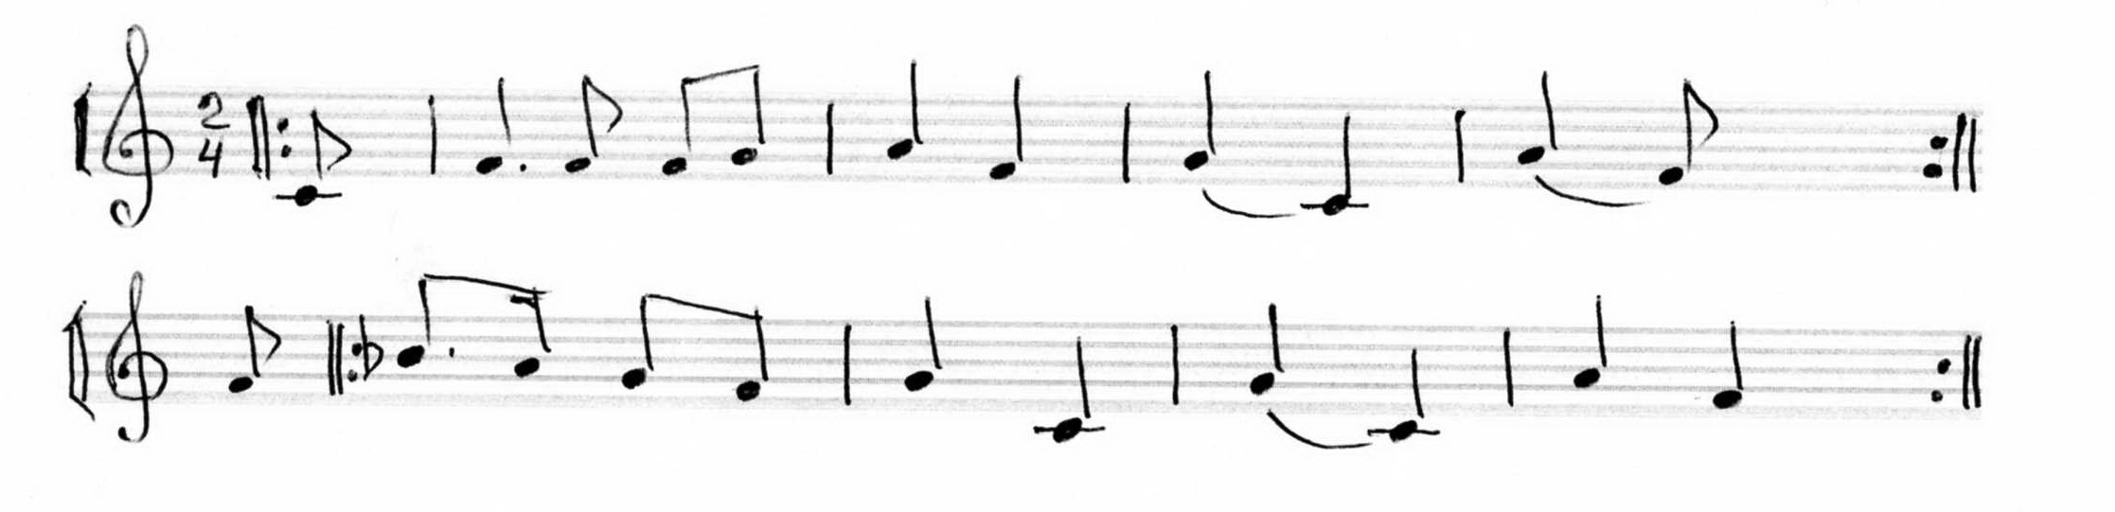
Танец «Котятки»
Дети выполняют движения соответственно тексту.
Все котятки мыли лапки: «Вот так! Вот так»!
Мыли ушки, мыли брюшки: «Вот так! Вот так»!
А потом они устали: «Вот так! Вот так»!
Сладко, сладко засыпали: «Вот так! Вот так»!

Рыбки
Рыбки плавают в воде, вот так, вот так, плавники вверх - вниз
Рыбки плавают в воде, вот так, вот так, вправо - влево
То сойдутся, разойдутся, плавники соединяются и расходятся
То зароются в песке (2 раза) опускаются вниз
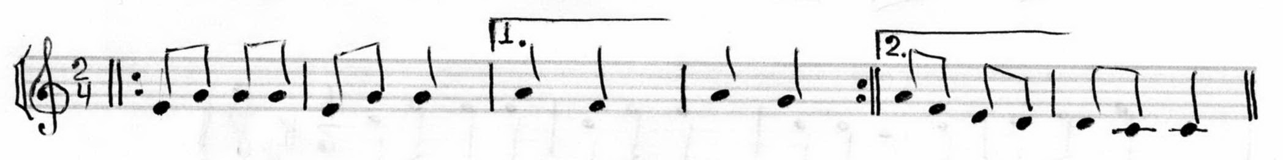

Кулачок
Как сожму я кулачок, (сжать руки в кулачки)
Да поставлю на бочок. (поставить кулачки большими пальцами вверх)
Разожму ладошку, (распрямить кисть)
Положу на ножку. (положить руку на колено ладонью вверх)

Две лягушки
На болоте две подружки, две зеленые лягушки
Утром рано умывались, (имитировать умывание)
Полотенцем растирались. (имитировать растирание спины полотенцем)
Ножками топали, ручками хлопали.
Вправо-влево наклонялись
И обратно возвращались. (имитировать движения, указанные в тексте)
Вот здоровья в чем секрет:
Всем друзьям - физкульт-привет! (резко поднять руки вверх)

«Мышеловка»
Дидактические задачи: развитие слухового восприятия, голосового диапазона, чувства темпа и ритма.
Музыкальный материал: Ч. 1 — попевка на двух нотах, Ч. 2 — «Латвийская полька», музыка А. Жилинского (см. Приложение), или любая энергичная музыка.
Методика проведения. Часть детей составляет круг — мышеловку. Они стоят, держась за руки и высоко подняв их. Остальные дети — мышки. Дети, стоящие в кругу, поют, ладонями отхлопывая ритмический рисунок мелодии по внешней поверхности бедра:
Все спят... Та - та [I I]
Детки спят... Ти-ти - та [II I]
Волк спит... Та-та [I I]
Мишка спит... Ти-ти - та [II I]
Только мышки не спят, Ти-ти-та-ти-ти-та [II I II I]
Они кушать хотят, Ти-ти - та - ти-ти - та [II I II I]
В мышеловку глядят. Ти-ти - та - ти-ти - та [II I II I]
После этих слов звучит музыка, и мышки начинают бегать, суетиться, пищать «с-с-с-с», — выбегать из круга. По окончании звучания музыки мышеловка захлопывается — дети опускают руки. Часть мышей остается пойманной. Дети меняются ролями или играют до тех пор, пока все мышки не будут переловлены.

Варежковый театр «Ёлочка стояла»

1. Ёлочка стояла, стройной вырастала (постепенно поднимают левую руку
с варежкой «ёлочкой»
Вот такой, вот такой, стройной вырастала (2 раза) («пружинка» с поворотом)
На проигрыш после каждого куплета – кружатся
2. Жил под ёлкой Зайка, Зайка-побегайка. (поднимают варежку «зайца»,
скачут вверх и вниз)
Вот такой, вот такой Зайка-побегайка. (прыгают на месте)
3. Как увидел Волка, спрятался за ёлку. (прячут варежку-зайца за варежку-
ёлку)
Там сидит и дрожит, спрятался за ёлку. (зайка дрожит за ёлкой)
4. Как увидел Мишку, выглянул Зайчишка. (показывают зайку из-за ёлки)
В прятки будет играть Зайка вместе с Мишкой. (закрывают варежками
глаза)
5. К ёлочке Лисичка как-то подбежала (выбегает Лисичка-девочка
и встаёт к детям боком)
И зайчишку она тут же увидала. (прячут варежку-ёлку за спину,
оставляя впереди Зайку)
6. Я, Лиса-плутовка, зайчиков поймаю,
Но не буду их есть, только поиграю. (Лиса ловит ребят, они бегут на места.)

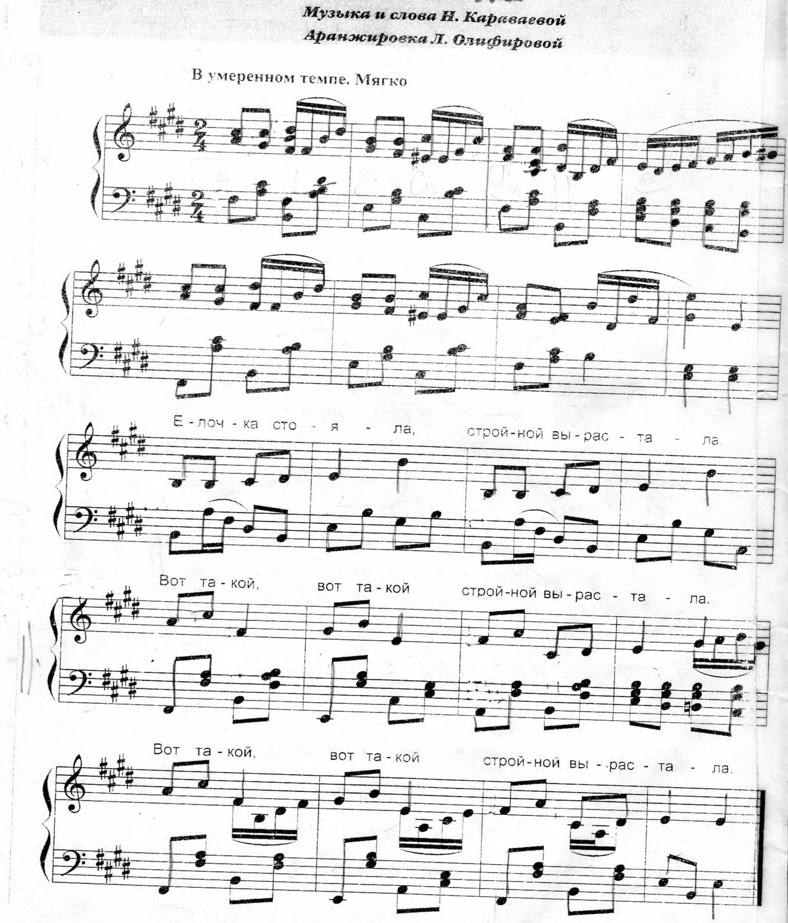

Новогодняя

Тук, да тук, стучат часы. кулачок об кулачок
Подкрутил Мороз усы. указательными пальцами подкручиваем усы
Расчесал он бороду, движения поочерёдно руками вниз
И пошёл по городу. шагаем
Припев: Сто игрушек за спиной раскрытые ладошки 10 и ещё раз 10
Всем ребятам по одной указательным пальцем показываем
на всех ребят по очереди
Скрип, да скрип, скрипит снежок, идём по кругу
За спиной большой мешок «несём» мешок
С бусами, хлопушками,
С разными игрушками. «фонарики» вверх – вниз

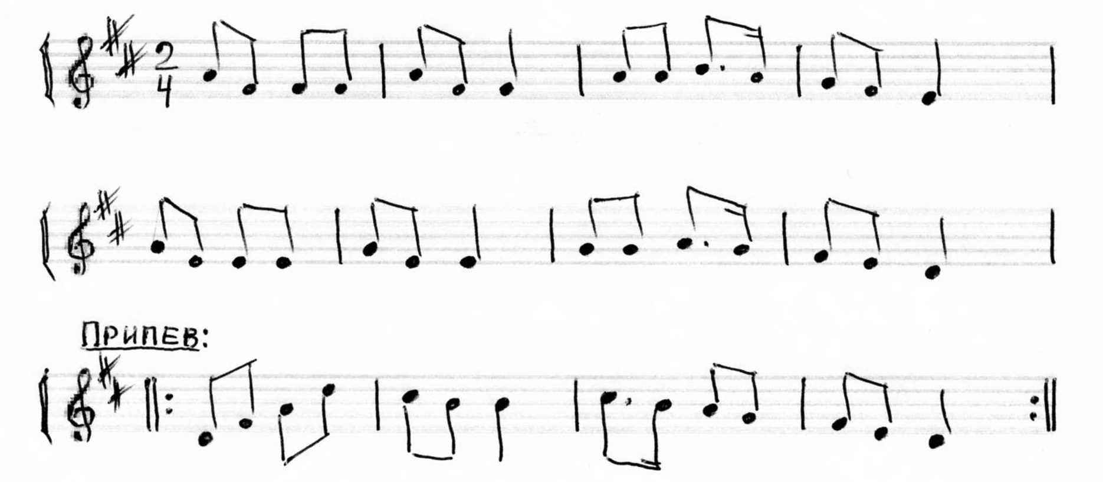

Мы сидели у окна

Мы сидели у окна, «пружинка» с поворотом
Постучалась к нам весна, «стучим» правой рукой
Зайчик солнечный блеснул, правая наверху раскрытая ладошка - «зайчик»
Солнца в лужицы плеснул. две руки выбросить вверх и сбросить вниз

Прыгнул с ветки воробей, прыжки
Закричал скорей, скорей, жест «зовём к себе»
Торопитесь все за мной, шагаем
Поздороваться с весной. двумя руками жест «к себе – от себя»

Если нас гулять зовут, «пружинка» с поворотом
Мы готовы в пять минут, раскрытая ладонь выбрасывается вверх
Солнцем улица полна, разводим руки в сторону
Здравствуй, милая весна. двумя руками жест «к себе – от себя»

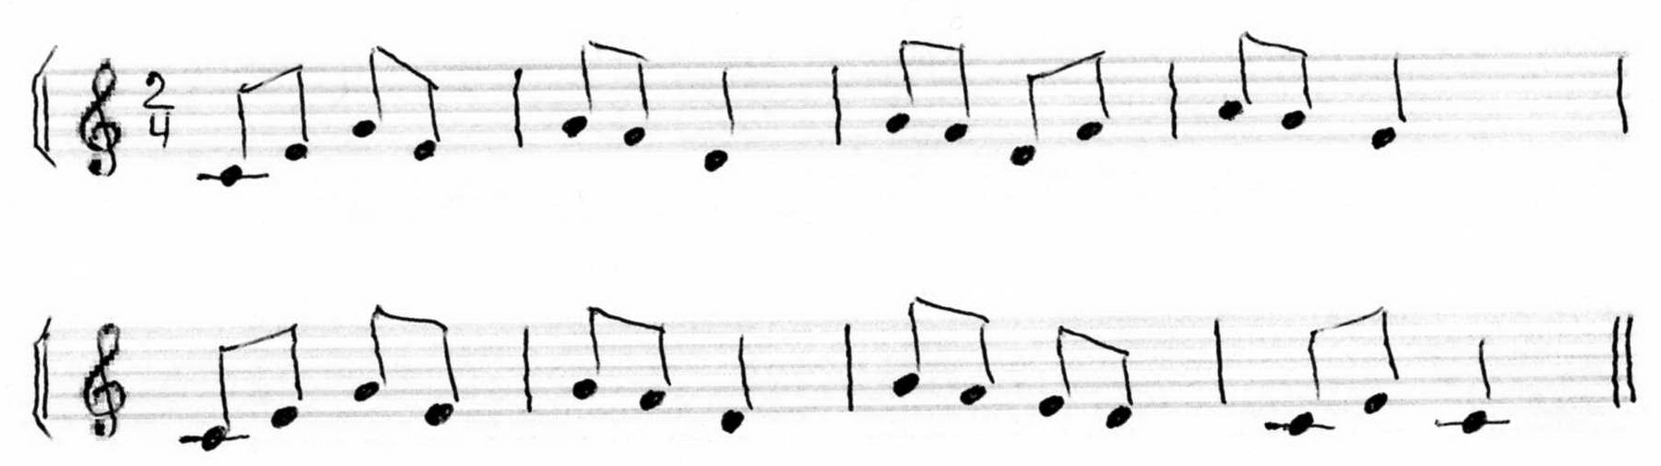

«Поющий мяч» (1)
Дидактические задачи: воспитание плавного, длительного речевого выдоха с помощью заданных педагогом гласных звуков определенной высоты, развитие координации звука и голоса.
Игровой материал: мяч.
Методика проведения. Дети сидят по кругу на полу. В руках у педагога мяч. Показывая артикуляцией губ определенную гласную, он направляет мяч к одному из детей. Пока мяч катится, необходимо пропевать звук. Ребенок, получивший мяч, прокатывает его следующему участнику, озвучивая весь путь. Музыкальный руководитель дает интонационную опору для исполнителя.

«Поющий мяч» (2)
Дидактические задачи: развитие звуковысотного слуха, способности к сотрудничеству в группе, умения устанавливать и удерживать зрительный контакт.
Игровой материал: мячи разного типа и размера. Можно использовать и другие предметы, например мешочки с фасолью или обручи, чтобы перекатывать по полу.
Методика проведения. Группа детей садится в круг, один участник с инструментами находится вне круга. Группа решает, каким из инструментов будет подаваться сигнал кидать мяч, а каким — его катить. Участники перебрасывают или перекатывают друг другу мяч в зависимости от того, на каком инструменте играет сидящий вне круга.
Движение мяча сопровождается вокальной импровизацией с использованием гласных звуков.
«Лепёшки»
Дидактические задачи: развитие звуковысотного слуха, координации пения и движений.
Музыкальный материал: русская народная попевка «Лепешки». Певческий диапазон — секунда.
Методика проведения. Игра проводится в два этапа.
Педагог: «Давайте испечем лепешки».
Первый этап.
Дети поют, показывая высоту звука. Левая ладонь перед собой, большой палец смотрит вверх. Указательным пальцем правой руки на высокий звук дотрагиваются до кончика большого пальца левой руки, а на низкий звук — до кончика указательного пальца левой руки.
Принесу мучицы,
Подолью водицы,
Испеку лепешек,
Для ребяток-крошек.
Второй этап.
Попевка исполняется в парах. Педагог сопровождает пение игрой на металлофоне. Дети стоят напротив друг друга и поднимают согнутые в локтях руки так, чтобы ладони одного были обращены к ладоням другого. При пении они поочередно меняют положение рук. Первый ребенок хлопает по рукам партнера и переворачивает руки ладошками вверх. Затем второй ребенок хлопает по рукам партнера и переворачивает руки ладошками вверх.

«Телеграф»
Дидактические задачи: развитие тактильно-кинестетической памяти, мышления, чувства ритма.
Методика проведения. Дети стоят друг за другом («паровозиком»). Они по очереди отстукивают ритмический рисунок, заданный педагогом, по спине впереди стоящего. Первый в строю ребенок прохлопывает ритм в ладоши. Педагог оценивает результат. Затем все дети прохлопывают ритм и подбирают слова на определенную лексическую тему с данной ритмической структурой.

«Ветер, ветер...»
Дидактические задачи: развитие неречевого и речевого дыхания, умения контролировать силу и длительность выдоха.
Методика проведения. Дети имитируют дуновения ветерка в разное время года, используя для этого различные фонемы.
У Весны ветер ласковый и нежный, теплый — ф-ф-ф-ф.
У Лета — жаркий, согревающий — х-х-х.
У Осени — прохладный — с-с-с.
У Зимы — холодный, студеный — в-в-в-в.
Вдох производится носом, выдох ртом — без напряжения. Для создания образа теплого ветра дети широко открывают рот и дуют на ладошку (от кисти до кончиков пальцев). Холодный ветер изображается долгим выдохом через вытянутые губы. Ветер общается с нами: его можно ощутить, услышать, увидеть.

«Черепаха»
Дидактические задачи: развитие координации речи и движений, чувства ритма, ориентировки в пространстве, партнерских отношений, регулирование мышечного тонуса.
Методика проведения. Дети разделяются на пары. Один ребенок подставляет спину, другой выполняет массажные движения. Затем они меняются местами.
Шла купаться черепаха Похлопывание по спине собранными
пальцами (чашечка) сверху вниз.
И кусала всех со страха: Энергичное пощипывание от
поясницы вверх по спине.
«Кусь-кусь-кусь, Медленные вибрирующие движения
Кусь-кусь-кусь, слегка согнутыми пальцами.
Никого я не боюсь. У-У!» быстро повернуться и испугать
партнера. Изобразить испуг
(откинуться назад).

Комплекс ритмических упражнений (для развития дыхания).
Паровоз привез нас в лес.
Чух-чух-чух! Чух-чух-чух!
(ходьба по залу с согнутыми в локтях руками)
Там полным-полно чудес.
Ах! Ах! Ах! Ах!
(активный выдох, восторженно, удивлённо, руки в стороны)
Вот идет сердитый еж:
Пф-пф-пф! Пф-пф-пф!
(короткий активный выдох, низко наклониться, обхватив руками грудь – свернувшийся в клубок ежик)
Где же носик? Не поймешь.
Ф-ф-р! Ф-ф-р!
Вот веселая пчела
Детям меда принесла.
З-з-з! З-з-з! (долгий, экономный выдох)
Села нам на локоток, З-з-з! З-з-з!
Полетела на носок. З-з-з! З-з-з!
(звук и взгляд направлять по тексту)
Пчёлку ослик испугал: Й-а-а! Й-а-а!
На весь лес он закричал: Й-а-а! Й-а-а!
(укрепление связок гортани, профилактика храпа)
Гуси по небу летят, Г-у-у! Г-у-у! (долгий выдох)
Гуси ослику гудят: Г-у-у! Г-у-у!
(медленная ходьба, руки-крылья поднимать на вдохе, опускать со звуком)
Устали? Нужно отдыхать, сесть и сладко позевать.
(дети садятся на ковер и несколько раз зевают, стимулируя тем самым гортанно-глоточный аппарат и деятельность головного мозга)

